Отчёт
Лабораторная работа №3
Приходько Иван Иванович
Содержание

1 Цель работы
Получение практических навыков работы в консоли с атрибутами файлов для групп пользователей.

2 Задание
Получить практические навыки работы в консоли с атрибутами файлов для групп пользователей.

3 Выполнение лабораторной работы
Добавляем второго пользователя guest (рис. 1).
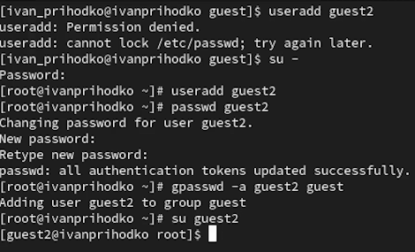
Рис. 1: Работа с пользователями
Сравниваем группы двух пользователей (рис. 2).
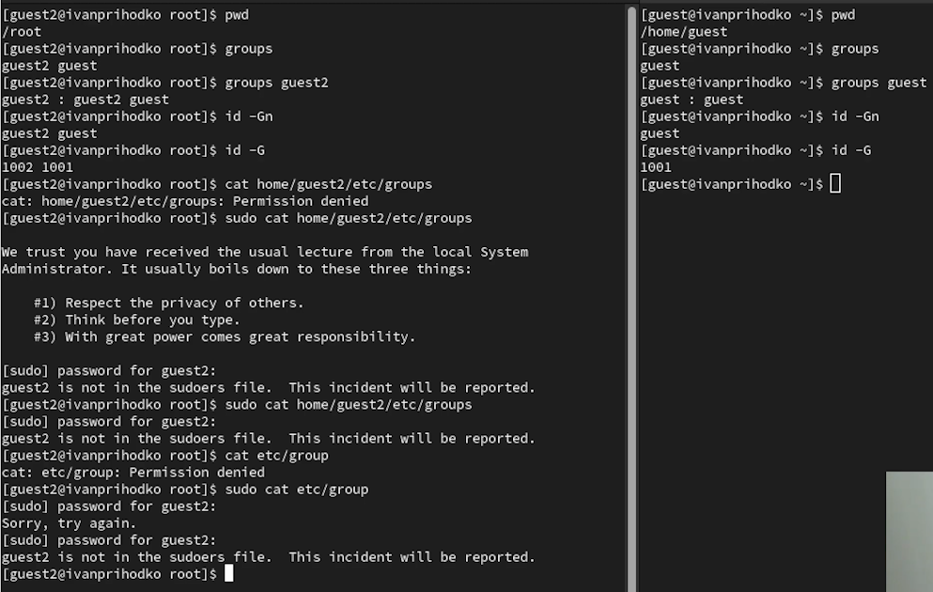
Рис. 2: Работа с пользователями
Сравниваем два пользователя (рис. 3).
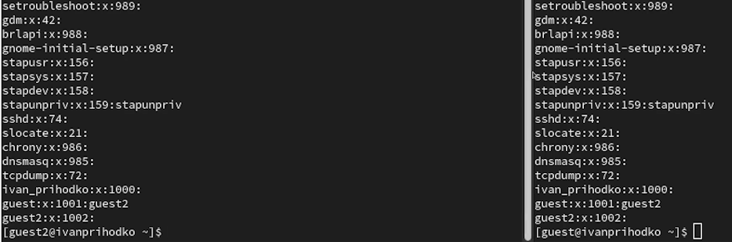
Рис. 3: Работа с пользователями
Пробуем создать файл от имени одного пользователя и работаем от имени другого пользователя (рис. 4).
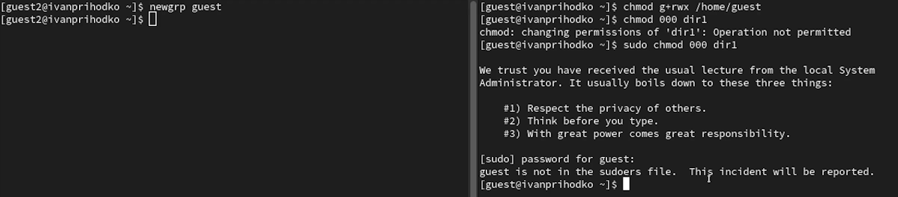
Рис. 4: Работа с пользователями

4 Выводы
В ходе данной лабораторной работы были получены знания для работы с группа пользователями

